ALLES WAT JE WIL WETEN OVER DE CYCLUS VAN EEN WIJNSTOK
HUILEN GEBLAZEN (LES PLEURS)
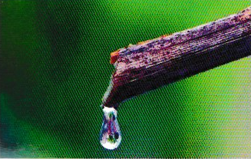
Tijdens de winterslaap wordt de wijnstok gesnoeid en blijven er snijwonden achter. Bij de eerste opwarming van de grond, in maart, begint het sap in de plant te stromen en druppelt uit die open uiteinden. Deze tranen zijn voor de wijnboer het signaal dat het botten begint.
KNOPPEN IN APRIL (LE DEBOURREMENT)
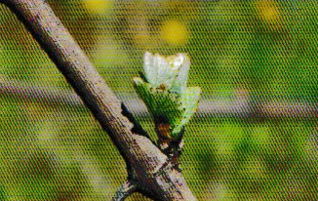
De knoppen op de wijnstok zwellen en worden wollig, waarna ze opengaan en een jonge scheut onthullen. De periode van (uit)bollen is risicovol vanwege nachtvorst. Kacheltjes en vuurkorven in de wijngaard helpen hierbij of ook het expres bevriezen van de knoppen met sproeiwater.
BLADEREN (LA FEUILLAISON)
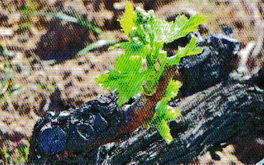
In de late lente, tot eind april, ontvouwen de eerste blaadjes zich. Voedde de wijnstok zich eerst nog via in de herfst opgeslagen koolhydraten, door de bladvorming neemt fotosynthese het over : de bladeren nemen zonlicht op en zetten dit om in voeding voor de wijnstok.

ZOMERTIJD : BLOEI (LA FLORAISON)
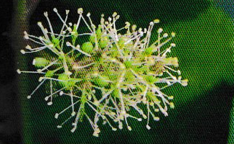
De nieuwe scheuten zijn uitgegroeid en door de warmte ontluikt witte bloesem op de stelen. De bloemen zijn eerst met een bruin kapje bedekt dat openspringt, waardoor stempel en meeldraden vrijkomen. Doordat de wijnstok tweeslachtig is, bevrucht de plant zichzelf met stuifmeel.
VRUCHTEN (LA NOUAISON)
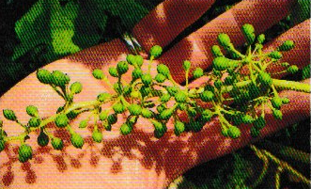
Begin juni is het zover : de vruchtzetting ofwel besvorming waar het allemaal om te doen is ! De druiven beginnen zich te vormen in de bevruchte bloemen. In de zomermaanden juni en juli komen er steeds meer bij. Groentjes zijn het nog …
STRIPSHOW (L’EFEUILLAGE)
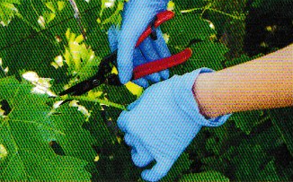
In de zomer vindt het strippen plaats : het verwijderen van de bladeren. De wijnboer pakt zijn snoeischaar uit de kast en snijdt die bladeren af die de trossen van de zon zouden kunnen afschermen, zodat de vruchten optimale zonneschijn krijgen.

KLEUR BEKENNEN (LA VERAISON)
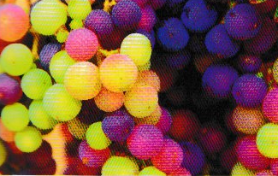
De fasen van het kleuren. Waren ze tot nu toe groen, in deze fase beginnen de bessen van kleur te veranderen en ontwikkelen ze zich verder tot rijpe witte of blauwe druiven. Vanaf nu concentreren ze zich steeds minder op zuren aanmaken en steeds meer op suikers.
RIJPER WORDEN (LA MATURATION)
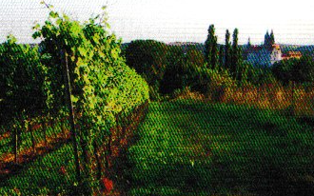
Tot aan de oogst vindt de rijping plaats. Dit is een hele belangrijke tijd in het leven van de druiventros. De vruchten verliezen aan zuur en winnen aan suiker : ze bereiken de volwassenheid. De balans tussen zuurgraad en zoetheid is essentieel voor de wijn.
SEPTEMBER : OOGST (LES VENDANGES)
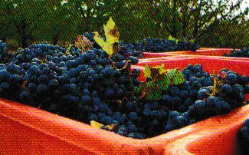
Eind augustus proeft en test de wijnboer dagelijks het suikergehalte. Bij een optimale rijpheid komt het startsein voor de pluk. De vegetatieve cyclus loopt ten einde, al blijven sommige druiven hangen tot ze indrogen of tot de wintervorst (voor zoetere wijn en ijswijn).

Artikel van Degezelle Philip met als bron : Winelife.

